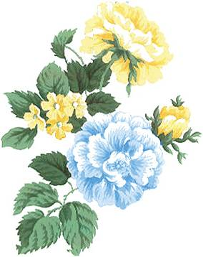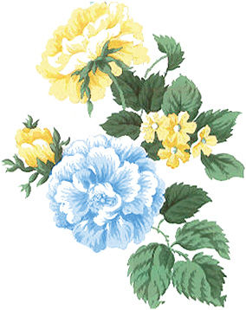

謹啓　○○の候　皆様におかれましては

ご健勝のこととお慶び申し上げます さてこの度

雅　人　　長男　和　人

雄　一　　次女　友　美

の婚約が整い結婚式を挙げることになりました

つきましては幾久しくご指導を賜りますよう

お願いかたがた披露の小宴を催したいと存じます

ご多用の中まことに恐縮でございますが

なにとぞご光臨賜りますようご案内申し上げます

　　　謹白

記

　日　時　　○○○○年○月○日（○曜日)

　　　　　　　挙　式　午前○○時

　　　　　　　披露宴　午後○○時

場　所　　○○○○○

　　　　　　　東京都＊＊＊＊＊＊＊＊＊＊＊

　　　　　　　ＴＥＬ.○○-○○○○-○○○○

○○○○年○月吉日

　松　元　雅　人

　　　　　　　　　　　　　　　　　　　　　龍　谷　雄　一

お手数ながらご都合の程を○月○日迄にお知らせください